大型离心排风机

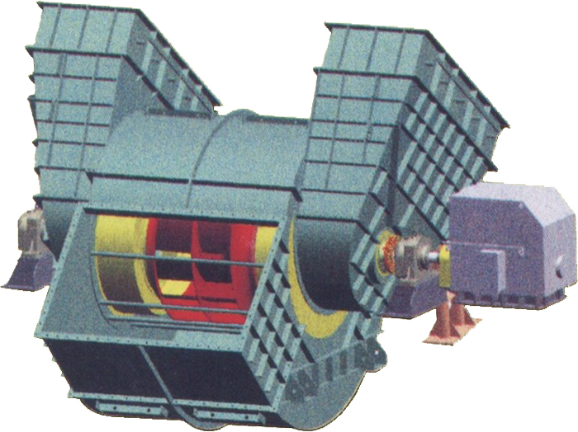

**一、 概述**

本系列风机适用于冶金、电力、建材等行业引风除尘系统配套。LXY4-2X73系列是采用“八五”国家科技攻关项目“气固两相流”成果设计，具有耐磨损、效率高，可在不改变Y4-2X73系列基础及联接管道的条件下更换风机。

**二、 结构形式**

1、 风机均为双吸入双支承F式传动方式，运行稳定。

2、 风机附带进气室，马蹄形偏心进风口，使风机性能损失降低到最低程度。

3、 在进气室的进口处装有翼形叶片调节门，用以调节风机的特性，提高风机的调节效率，调节叶片的支撑处装有滚动轴承，转动灵活，使用可靠。

4、 NO28F以下风机轴承采用滚动轴承水冷型式，油浴润滑，轴承箱轴封及箱体内部零件做了相应改进，彻底解决了漏油的问题。NO29.5F以上风机采用滑动轴承，稀油强制润滑。

5、 机壳和进气室外部焊有适当高度井字格筋板，内部焊有空心管支撑，消除了机壳刚性不足而产生的振动。

6、 引风机考虑磨损问题，在叶片进口及靠中盘处增加了耐磨衬板，同时在易磨损部位堆焊或喷焊耐磨层，硬度可达HRC62,在工况恶劣时，也可采用粘贴陶瓷方法，硬度可达HRC92。

7、 LXY4-2X73系列风机采用单板后弯叶片，在设计中，不仅考虑了冲蚀磨损，也考虑了磨粒磨损，叶轮流道不但流动损失少，而且减少了固粒对叶轮工作表面的碰撞次数，降低了固粒撞壁面的速度，改变了固粒的碰撞角度，使风机在同等运行条件下，寿命较同类产品提高到3~5倍。

8、 风机开箱结构合理，可在不动风机主体和进口风道情况下，即可将风机拆除机壳、进气室、进风口上的一部分，从而将风机的转子从上部垂直吊出。

9、 本样本中只给出进口角度135°和出口角度45°的型式，根据用户需要，进出口角度可设计成各种型式。

**三、风机使用注意事项**

1.风机必须按规定的程序进行安装，试车运转后方可正式投入生产。

2.风机启动前必须关闭调节风门，待启动后再慢慢打开风门至满足需要为止，以免电动机因启动电流过大发生事故。

3.风机运行中如发现不正常情况，应立即停机，查明原因，消除故障方可继续运行。

4.风机的叶轮如已磨损，焊补修复后重新作动平衡校正。

5.风机的轴承温度不大于80℃。

6.风机应根据使用情况定期进行检修。

7.风机的使用转数不得超过允许的最大使用转数，也不许使用皮带轮变速。

8.轴承用稀油润滑，用ISOVG46。

9.正常运转时轴承箱的振动速度有效值不大于4.6mm/s。

10.引风机输送气体温度不得超过250℃。